МИНОБРНАУКИ РОССИИ

Федеральное государственное бюджетное образовательное учреждение высшего образования

НИЖЕГОРОДСКИЙ ГОСУДАРСТВЕННЫЙ ТЕХНИЧЕСКИЙ
УНИВЕРСИТЕТ им. Р.Е.АЛЕКСЕЕВА

Институт радиоэлектроники и информационных технологий
Кафедра информатики и систем управления
Лабораторная работа №2
ОТЧЕТ
По лабораторной работе
по дисциплине

Информатика и компьютерные технологии

РУКОВОДИТЕЛЬ:
________________ Степаненко М.А.

СТУДЕНТ:
________________ Тимерханова К.Р.

24-ИВТ-3

Работа защищена «___» ____________
С оценкой ________________________

Нижний Новгород 2025
Вариант 4
Задание: перевести строку строчных латинских букв в прописные.
Описание блок-схемы:
Начало программы
Начало работы программы
Ввод данных
- Пользователь вводит строку S.
Цикл обработки строки
- Для каждого символа в строке S:
- Условие i = 0, i < s.length(), i++
- Если ДА, условие s[i] >= 'a' && s[i] <= 'z'
-- Если ДА, S[i] = S[i] - 32
-- Если НЕТ, переходит обратно к обработке строки
- Если НЕТ, цикл завершается
Вывод результата
- Выводится изменённая строка S.
Конец программы
- Программа завершает работу

Блок-схема:
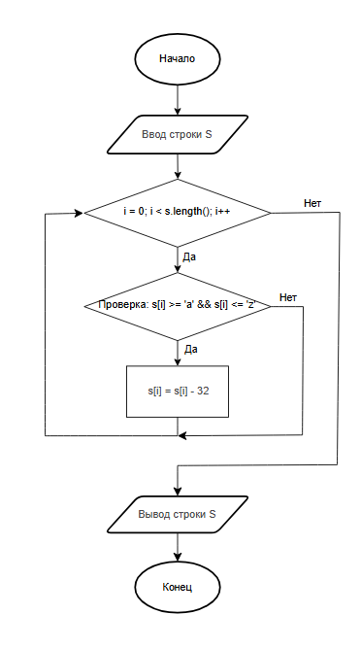
Вывод: в ходе лабораторной работы мы научились делать блок-схемы на примере перевода строки строчных латинских букв в прописные.

